|  |  |  |
| --- | --- | --- |
| **RF- 001** | **Hacer Login** | |
| **Versión** | v. 1.0 09/03/2023 | |
| **Autores** | Sebastian Sotelo, Aldair Narvaez, Ana Contreras, Julián Moreno | |
| **Fuentes** | fuente de la versión actual | |
| **Objetivos asociados** | * Gestionar los formularios de login o registro | |
| **Descripción** | El sistema debe permitir que el usuario ingrese sus datos y estos deben coincidir con la base de datos. | |
| **Precondición** | Debe estar registrado en la base de datos | |
| **Secuencia**  **Normal** | **Paso** | **Acción** |
| 1 | El sistema mostrará una interfaz en la cual el usuario podrá ingresar su correo y la contraseña |
| 2 | Si el usuario esta registrado, podrá seguir al paso siguiente. |
| 3 | El sistema debe verificar que los datos estén correctos y que el usuario esté registrado |
| 4 | Si el usuario ingresó los datos correctos se pondrá fin al requerimiento. |
| 5 |  |
| 6 |  |
| n |  |
| **Postcondición** | El usuario podrá continuar al aplicativo para continuar con su pedido | |
| Excepciones | **Paso** | **Acción** |
| 1 | Si el usuario no está registrado abortar operación |
| 2 | Dar la opción de registrarse |
|  |  |
| **Rendimiento** | **Paso** | **Cota de tiempo** |
|  | 1 | 0.5 segundos |
|  | 2 | 1 segundo |
| **Frecuencia esperada** | 100 veces/día | |
| **Importancia** | Vital | |
| **Urgencia** | Inmediatamente | |
| **Comentarios** | comentarios adicionales | |

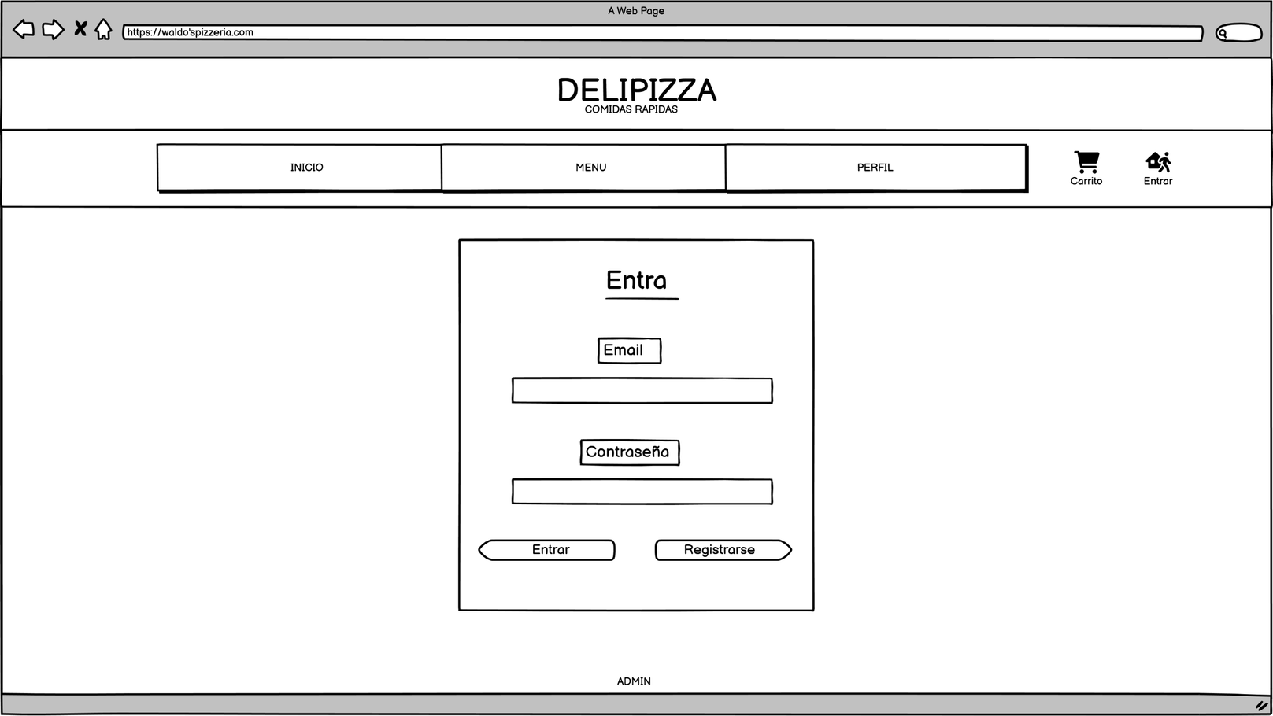

|  |  |  |
| --- | --- | --- |
| **RF- 002** | **Registrar usuario** | |
| **Versión** | v. 1.0 09/03/2023 | |
| **Autores** | Sebastian Sotelo, Aldair Narvaez, Ana Contreras, Julián Moreno | |
| **Fuentes** | fuente de la versión actual | |
| **Objetivos asociados** | * Gestionar los formularios de login o registro | |
| **Descripción** | El sistema deberá permitir que el usuario se registré en la base de datos siempre y cuando no esté previamente en la misma. | |
| **Precondición** | Sus datos no deben tener un registro previo en la base de datos, debe ser nuevo usuario. | |
| **Secuencia**  **Normal** | **Paso** | **Acción** |
| 1 | El sistema permitirá un botón de registrarse en caso de que no se tenga cuenta en el mismo. |
| 2 | Si el usuario tiene datos que coinciden con un registro previo, dará error. |
| 3 | Una vez todo confirmado el caso se termina |
| 4 |  |
| 5 |  |
| 6 |  |
| n |  |
| **Postcondición** | Una vez creada la cuenta el usuario podrá ingresar normalmente | |
| Excepciones | **Paso** | **Acción** |
| 1 | Si el usuario tiene datos que coinciden con un registro previo, se mostrará un aviso donde se dirá que el usuario debe ingresar ya que ya tiene cuenta |
| 2 | Se le mostrará la pantalla de login. |
| 3 |  |
| **Rendimiento** | **Paso** | **Cota de tiempo** |
|  | 1 | 1 segundo |
|  |  |  |
| **Frecuencia esperada** | 30 veces/día | |
| **Importancia** | Vital | |
| **Urgencia** | Inmediatamente | |
| **Comentarios** | comentarios adicionales | |

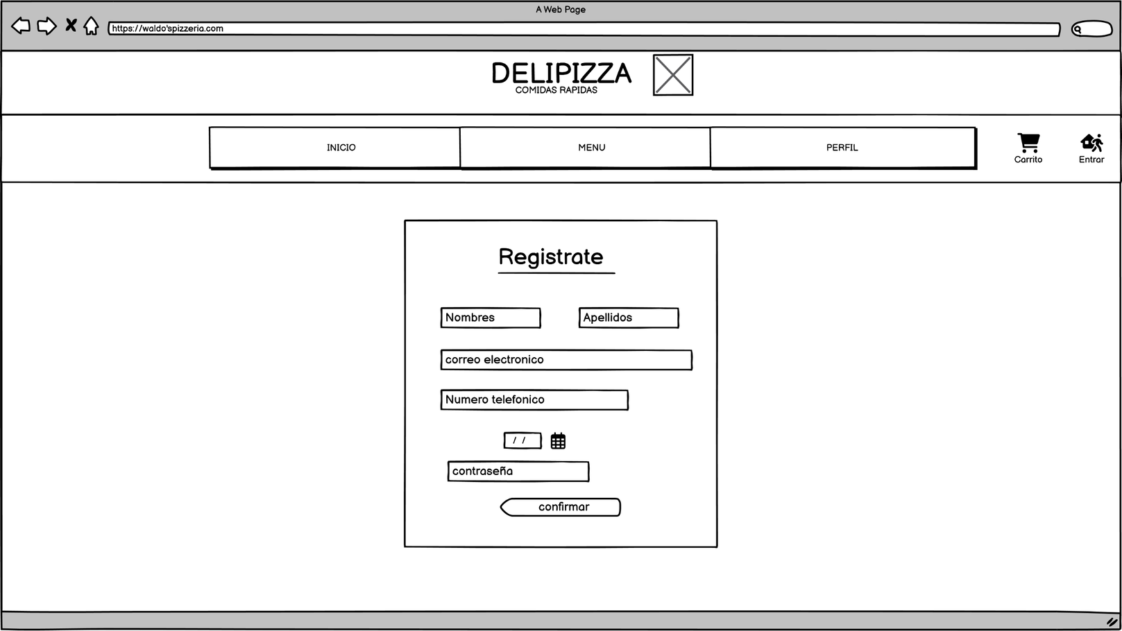

|  |  |  |
| --- | --- | --- |
| **RF- 003** | **Editar información perfil** | |
| **Versión** | v.1.0 - 07-03-2023 | |
| **Autores** | Sebastian Sotelo, Julián Moreno, Aldair narvaez, Jimena Contreras | |
| **Fuentes** | fuente de la versión actual | |
| **Objetivos asociados** | * Lograr que el cliente pueda editar la información de la que dispone | |
| **Descripción** | El usuario podrá editar información como: Dirección, tarjetas, etc. | |
| **Precondición** | El usuario no ha ingresado su dirección y las tarjetas. | |
| **Secuencia**  **Normal** | **Paso** | **Acción** |
| 1 | El usuario ingresara al sistema |
| 2 | El sistema cargara donde están sus datos y podrá editar su dirección y tarjetas. |
| 3 | El sistema actualizara los datos ingresados por el cliente |
| 4 | El sistema enviara un mensaje de que se ha actualizado sus datos |
| 5 |  |
| 6 |  |
| n |  |
| **Postcondición** | El usuario habrá actualizado sus datos y quedaran registrados en el sistema | |
| Excepciones | **Paso** | **Acción** |
| 1 | No tiene que tener pedidos actuales |
| 2 | La dirección no exista o no sea de la misma ciudad |
| 3 | Las tarjetas estén deportadas |
| **Rendimiento** | **Paso** | **Cota de tiempo** |
|  | 1 | 1 segundo |
|  | 2 | n segundos |
| **Frecuencia esperada** | 100/día | |
| **Importancia** | alta | |
| **Urgencia** | inmediatamente | |
| **Comentarios** | comentarios adicionales | |

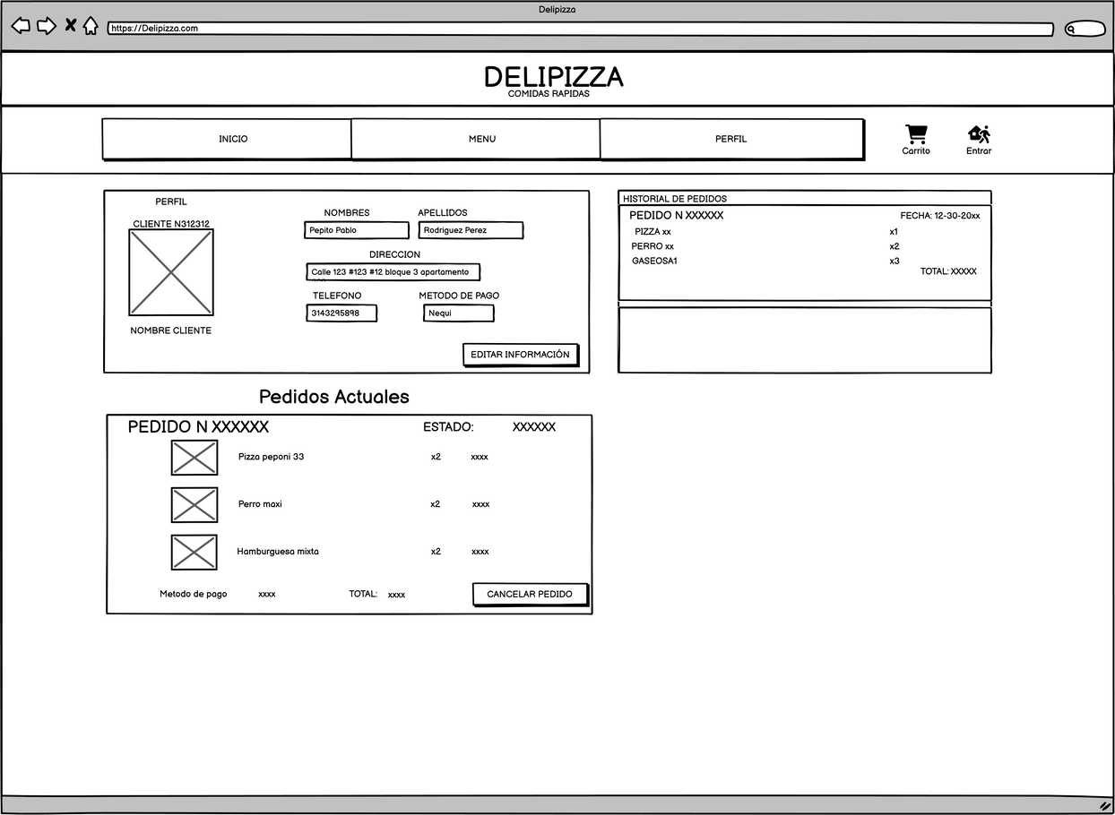

|  |  |  |
| --- | --- | --- |
| **RF- 004** | **Mostrar Recomendados** | |
| **Versión** | V. 1.0 09/03/2023 | |
| **Autores** | Sebastian Sotelo, Aldair Narvaez, Ana Contreras, Julián Moreno | |
| **Fuentes** |  | |
| **Objetivos asociados** | - mostrar al usuario los pedidos más comprados  -que el usuario tenga una alternativa para pedir | |
| **Descripción** | El cliente verá en el inicio de la página recomendados | |
| **Precondición** | ninguna | |
| **Secuencia**  **Normal** | **Paso** | **Acción** |
| 1 | El cliente ingresará y en el inicio se le mostrarán los productos recomendados |
| 2 |  |
| 3 |  |
| 4 |  |
| 5 |  |
| 6 |  |
| n |  |
| **Postcondición** | ninguno | |
| Excepciones | **Paso** | **Acción** |
| **Rendimiento** | **Paso** | **Cota de tiempo** |
|  | 1 | 1 segundos |
|  |  |  |
| **Frecuencia esperada** | 120/día | |
| **Importancia** | importante | |
| **Urgencia** | Hay presión | |
| **Comentarios** | ninguno | |

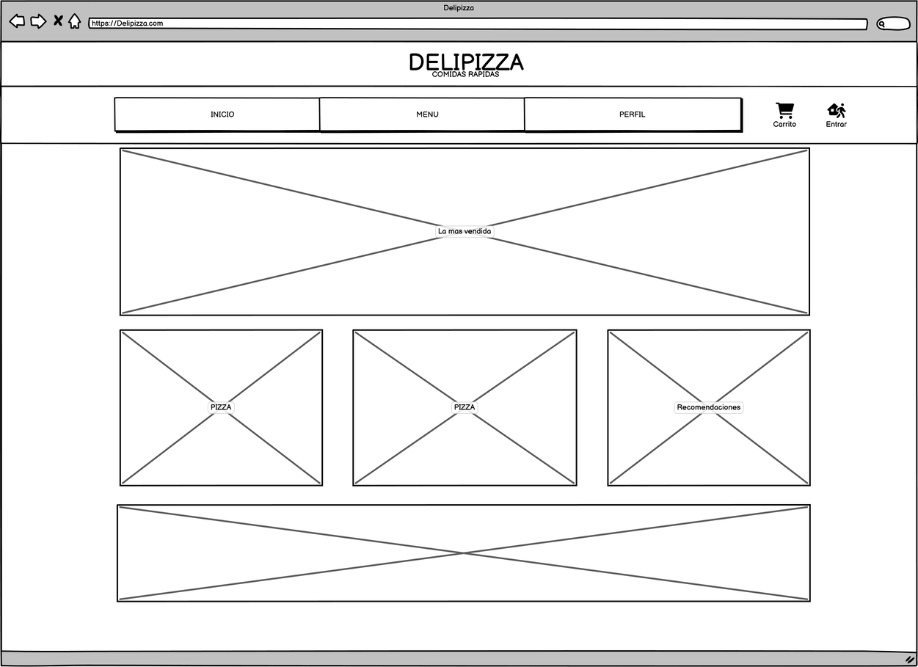

|  |  |  |
| --- | --- | --- |
| **RF- 005** | **Mostrar productos catalogo** | |
| **Versión** | 1.0v 9/03/2023 | |
| **Autores** | Sebastián Sotelo, Aldair Narváez, Ana Contreras, Julián Moreno | |
| **Fuentes** | fuente de la versión actual | |
| **Objetivos asociados** | * Conseguir mostrar los productos * Lograr mostrar la información de los productos | |
| **Descripción** | Se debe realizar un catálogo en el cual se van a listar los distintos productos a ofrecer | |
| **Precondición** | En el sistema se han debido cargar previamente los productos con código y nombre | |
| **Secuencia**  **Normal** | **Paso** | **Acción** |
| 1 | El sistema permitirá saber el código del producto, el nombre o una descripción y las unidades disponibles |
| 2 | Los productos que menos tengan en stock se mostraran primero |
| 3 | Solo serán accesibles los productos con stock |
| 4 | El usuario podrá elegir el o los productos que deseé. |
| 5 |  |
| 6 |  |
| n |  |
| **Postcondición** | El usuario habrá elegido el o los productos que deseé comprar | |
| Excepciones | **Paso** | **Acción** |
| 1 | Si el usuario no deseo comprar el producto o dio back |
| 2 | Se le muestra otra vez el listado por si desea comprar otro producto. |
| 3 |  |
| **Rendimiento** | **Paso** | **Cota de tiempo** |
|  | 1 | 1 segundo |
|  | 2 | 1 segundo |
| **Frecuencia esperada** | 100 veces/día | |
| **Importancia** | vital | |
| **Urgencia** | inmediatamente | |
| **Comentarios** | comentarios adicionales | |

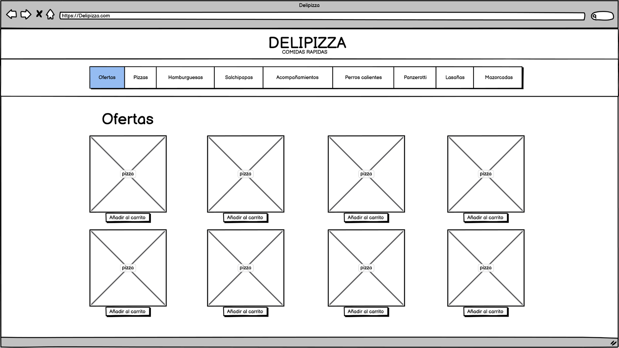

|  |  |  |
| --- | --- | --- |
| **RF- 006** | **Añadir al carrito** | |
| **Versión** | 1.0v 9/03/2023 | |
| **Autores** | Sebastián Sotelo, Aldair Narváez, Ana Contreras, Julián Moreno | |
| **Fuentes** | fuente de la versión actual | |
| **Objetivos asociados** | * El usuario pueda ver su pedido por medio del carrito * Por medio del garrito podrá escoger varios productos | |
| **Descripción** | Gestionar los pedidos | |
| **Precondición** | El usuario deberá seleccionar productos que estén disponibles | |
| **Secuencia**  **Normal** | **Paso** | **Acción** |
| 1 | El usuario selecciona el producto que desee |
| 2 | Luego selecciona las adiciones respectivas |
| 3 | Se añade su producto al carrito dando fin al caso de uso |
| 4 |  |
| 5 |  |
| 6 |  |
| n |  |
| **Postcondición** | El usuario habrá elegido el o los productos que deseé comprar | |
| Excepciones | **Paso** | **Acción** |
| 1 | Si el usuario no deseo comprar el producto o dio back |
| 2 | Se le muestra otra vez el listado por si desea comprar otro producto. |
| 3 |  |
| **Rendimiento** | **Paso** | **Cota de tiempo** |
|  | 1 | 1 segundos |
|  | 2 | 1 segundos |
| **Frecuencia esperada** | 100 veces/día | |
| **Importancia** | vital | |
| **Urgencia** | inmediatamente | |
| **Comentarios** | comentarios adicionales | |

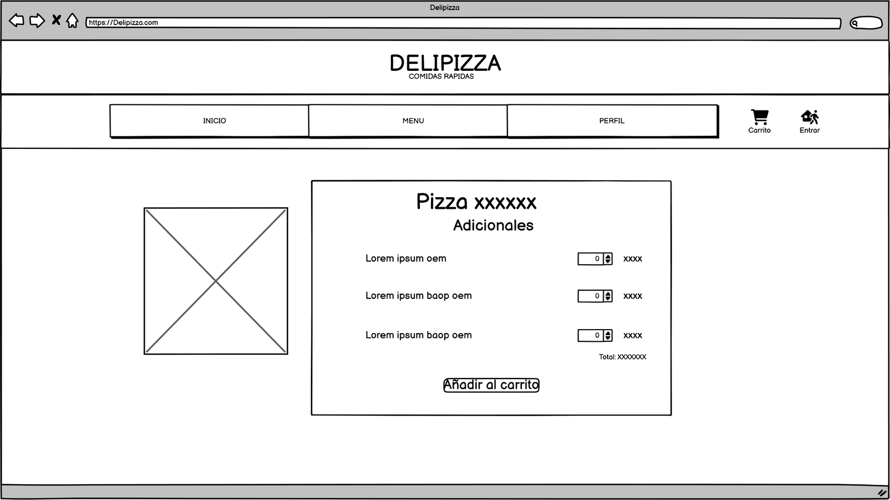

|  |  |  |
| --- | --- | --- |
| **RF- 007** | **Editar Pedido** | |
| **Versión** | v. 1.0 09/03/2023 | |
| **Autores** | Sebastian Sotelo, Aldair Narvaez, Ana Contreras, Julián Moreno | |
| **Fuentes** | fuente de la versión actual | |
| **Objetivos asociados** | * Lograr que el cliente pueda gestionar y editar sus productos | |
| **Descripción** | -El usuario podrá editar pedidos, la cantidad de los mismos, etc. | |
| **Precondición** | Debe hacerlo antes de enviar la orden | |
| **Secuencia**  **Normal** | **Paso** | **Acción** |
| 1 | El usuario ingresa al catalogo |
| 2 | Escogerá lo que quiere pedir y la cantidad |
| 3 | Antes de enviar la solicitud del pedido revisar si escogió bien |
| 4 | Enviar la petición a la base de datos |
| 5 |  |
| 6 |  |
| n |  |
| **Postcondición** | Después de enviar la solicitud del pedido ya no podrá cambiarlo | |
| Excepciones | **Paso** | **Acción** |
| 1 |  |
| 2 |  |
| 3 |  |
| **Rendimiento** | **Paso** | **Cota de tiempo** |
|  | 4 | 3 segundos |
|  |  |  |
| **Frecuencia esperada** | 20/veces día | |
| **Importancia** | vital | |
| **Urgencia** | inmediata | |
| **Comentarios** | comentarios adicionales | |

|  |  |  |
| --- | --- | --- |
| **RF- 009** | **Borrar pedido** | |
| **Versión** | v 1.0 09/03/2023 | |
| **Autores** | Sebastian Sotelo, Aldair Narváez, Ana Contreras, Julián Moreno | |
| **Fuentes** |  | |
| **Objetivos asociados** | * Lograr que el cliente pueda gestionar y editar sus productos. | |
| **Descripción** | El usuario puede realizar la cancelación de sus productos | |
| **Precondición** | El usuario tiene que estar registrado en el sistema | |
| **Secuencia**  **Normal** | **Paso** | **Acción** |
| 1 | El cliente ingresa al sistema y luego se dirige al menú productos |
| 2 | Se inicia dando clic en el carrito |
| 3 | El cliente revisa los productos que decide llevar |
| 4 | El producto que no desea llevar se hace clic en el botón borrar producto |
| 5 | Para finalizar el proceso se tiene que hacer clic en el botón finalizar compra |
|  |  |
|  |  |
| **Postcondición** | Ninguno | |
| Excepciones | **Paso** | **Acción** |
| 1 | Si el cliente accede con un usuario o contraseña diferente el sistema no lo dejara entrar |
| 2 | Solo se pueden cancelar productos que no se hayan comprado |
| 3 |  |
| **Rendimiento** | **Paso** | **Cota de tiempo** |
|  | 3 | 3segundos |
|  | 2 | 1segundo |
| **Frecuencia esperada** | 10/D | |
| **Importancia** | importante | |
| **Urgencia** | Hay presión | |
| **Comentarios** | Ninguno | |

|  |  |  |
| --- | --- | --- |
| **RF- 007** | **Hacer pedido** | |
| **Versión** | V. 1.0 09/03/2023 | |
| **Autores** | Sebastian Sotelo, Aldair Narvaez, Ana Contreras, Julián Moreno | |
| **Fuentes** |  | |
| **Objetivos asociados** | * Gestionar los pedidos | |
| **Descripción** | El cliente podrá realizar pedidos que estén en su carrito | |
| **Precondición** | ninguna | |
| **Secuencia**  **Normal** | **Paso** | **Acción** |
| 1 | El cliente ingresara al carrito de compra |
| 2 | Se inicia el proceso haciendo clic en el botón hacer pedido |
| 4 | Se envía a la parte de facturación dando fin al caso de uso |
| 5 |  |
| 6 |  |
| n |  |
| **Postcondición** | ninguno | |
| Excepciones | **Paso** | **Acción** |
| 1 | El cliente entrará por su interfaz y digitará su nombre y contraseña el sistema no permitirá el ingreso si no es válido el usuario y contraseña |
| 2 | Se realizará de acuerdo con el inventario |
| 3 |  |
| **Rendimiento** | **Paso** | **Cota de tiempo** |
|  | 4 | 3 segundos |
|  | 2 | 1 segundo |
| **Frecuencia esperada** | 10/día | |
| **Importancia** | importante | |
| **Urgencia** | inmediatamente | |
| **Comentarios** | ninguno | |

|  |  |  |
| --- | --- | --- |
| **RF- 008** | **Mostrar pedido** | |
| **Versión** | V: 1.0 9/03/2023 | |
| **Autores** | Sebastian Sotelo, Aldair Narvaez, Ana Contreras, Julián Moreno | |
| **Fuentes** | fuente de la versión actual | |
| **Objetivos asociados** | * Mostrar pedido | |
| **Descripción** | El sistema mostrara mediante una interfaz gráfica atractiva a la vista el tema de la facturación, pedido y la información del cliente | |
| **Precondición** | El pedido ha sido facturado | |
| **Secuencia**  **Normal** | **Paso** | **Acción** |
| 1 | Se acepta el pedido |
| 2 | Se mostrará los productos solicitados por el usuario |
| 3 |  |
| 4 |  |
| 5 |  |
| 6 |  |
| n |  |
| **Postcondición** | El pedido debe ser aceptado | |
| Excepciones | **Paso** | **Acción** |
| 1 |  |
| 2 |  |
| 3 |  |
| **Rendimiento** | **Paso** | **Cota de tiempo** |
|  | 1 | <1 segundo |
|  | 2 | <1 segundo |
| **Frecuencia esperada** | 30 veces al día | |
| **Importancia** | vital | |
| **Urgencia** | inmediatamente | |
| **Comentarios** | comentarios adicionales | |

|  |  |  |
| --- | --- | --- |
| **RF- 009** | **Hacer Facturación** | |
| **Versión** | 1.0v 9/03/2023 | |
| **Autores** | Sebastian Sotelo, Aldair Narváez, Ana Contreras, Julián Moreno | |
| **Fuentes** | fuente de la versión actual | |
| **Objetivos asociados** | * Mostrar el login, la compra y el precio total | |
| **Descripción** | El proceso de compras en el sistema abarcará los siguientes pasos y transacciones: Login o registro, facturación, confirmación de envió, pago. | |
| **Precondición** | Él envió de la factura al cliente | |
| **Secuencia**  **Normal** | **Paso** | **Acción** |
| 1 | El sistema mostrara los medios de pago permitidos para realizar el pago |
| 2 | El sistema mostrara la factura del cliente |
| 3 | El cliente realiza el pago de la factura |
| 4 | El sistema verificara el pago |
| 5 | El sistema le pedirá la dirección al cliente |
| 6 |  |
|  |  |
| **Postcondición** | El pedido ha sido facturado | |
| Excepciones | **Paso** | **Acción** |
| 1 | Si el cliente decide cancelar el pago del pedido entonces se borrará la factura |
| 2 | Se le notificara que su pedido fue cancelado con un correo |
| 3 |  |
| **Rendimiento** | **Paso** | **Cota de tiempo** |
|  | 1 | <1 segundo |
|  | 2 | <1 segundo |
| **Frecuencia esperada** | 100 veces al día | |
| **Importancia** | vital | |
| **Urgencia** | inmediatamente | |
| **Comentarios** | comentarios adicionales | |

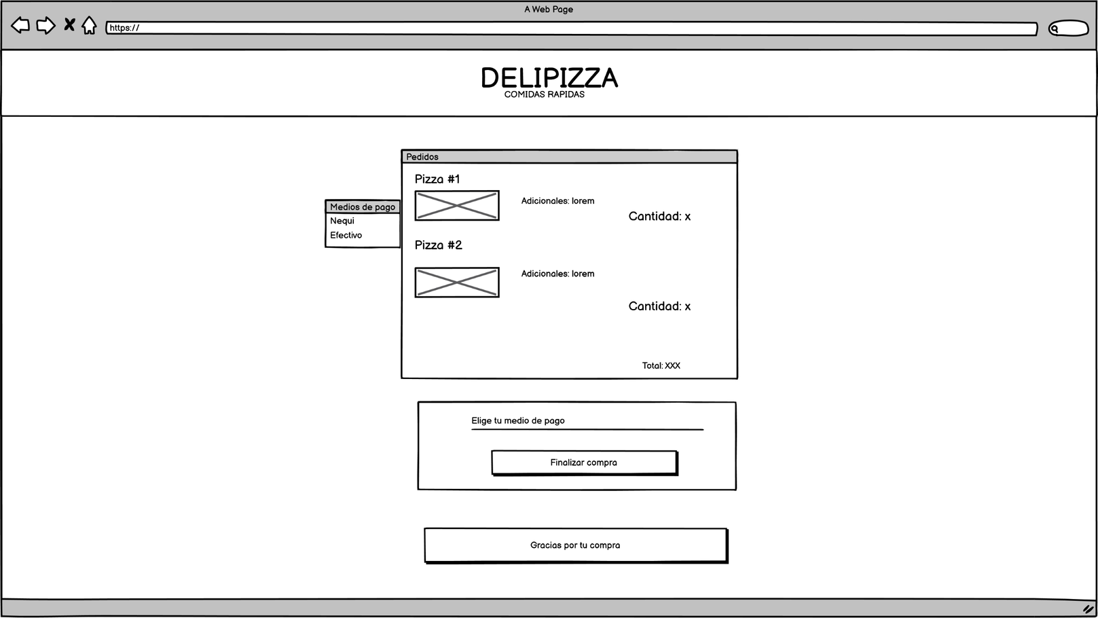

|  |  |  |
| --- | --- | --- |
| **RF- 012** | **Enviar factura** | |
| **Versión** | 1.0v 9/03/2023 | |
| **Autores** | Sebastian Sotelo, Aldair Narváez, Ana Contreras, Julián Moreno | |
| **Fuentes** | fuente de la versión actual | |
| **Objetivos asociados** | * + Generar facturas del cliente | |
| **Descripción** | El sistema enviará un correo electrónico cuando se registre alguna de las siguientes transacciones: pedido de venta de cliente, despacho de mercancía al cliente, emisión de factura a cliente y registro de pago de cliente. | |
| **Precondición** | El cliente hizo un pedido | |
| **Secuencia**  **Normal** | **Paso** | **Acción** |
| 1 | El sistema leerá si el correo está registrado o no |
| 2 | Luego se tomará el pedido del cliente. |
| 3 | Se sacará la cuenta del costo total del pedido |
| 4 | Se mostrará al final un mensaje de gracias por su compra. |
| 5 | Se le enviara la factura al cliente |
| 6 |  |
| n |  |
| **Postcondición** | Envió de la factura | |
| Excepciones | **Paso** | **Acción** |
| 1 | Si el cliente no decide comprar el producto entonces no se le envía la factura. |
| 2 | Se borra el pedido del cliente |
| 3 | Se le envía un correo diciendo que su pedido fue cancelado |
| **Rendimiento** | **Paso** | **Cota de tiempo** |
|  | 1 | <1 segundo |
|  | 2 | <1 segundo |
| **Frecuencia esperada** | 100 veces al día | |
| **Importancia** | importante | |
| **Urgencia** | inmediatamente | |
| **Comentarios** | comentarios adicionales | |

|  |  |  |
| --- | --- | --- |
| **RF- 001** | **Hacer Login admin** | |
| **Versión** | v. 1.0 09/03/2023 | |
| **Autores** | Sebastian Sotelo, Aldair Narvaez, Ana Contreras, Julián Moreno | |
| **Fuentes** | fuente de la versión actual | |
| **Objetivos asociados** | * Gestionar los formularios de login | |
| **Descripción** | El sistema debe permitir que el admin ingrese sus datos y estos deben coincidir con la base de datos. | |
| **Precondición** | Debe estar registrado en la base de datos | |
| **Secuencia**  **Normal** | **Paso** | **Acción** |
| 1 | El sistema mostrará una interfaz en la cual el admin podrá ingresar su correo y la contraseña |
| 2 | Si el admin está registrado, podrá seguir al paso siguiente. |
| 3 | El sistema debe verificar que los datos estén correctos y que el admin esté registrado |
| 4 | Si el admin ingresó los datos correctos se pondrá fin al requerimiento. |
| 5 |  |
| 6 |  |
| n |  |
| **Postcondición** | El admin podrá continuar al aplicativo para continuar con su labor | |
| Excepciones | **Paso** | **Acción** |
| 1 | Si el admin no está registrado abortar operación |
| 2 | Dar la opción de registrarse |
|  |  |
| **Rendimiento** | **Paso** | **Cota de tiempo** |
|  | 1 | 0.5 segundos |
|  | 2 | 1 segundo |
| **Frecuencia esperada** | 100 veces/día | |
| **Importancia** | Vital | |
| **Urgencia** | Inmediatamente | |
| **Comentarios** | comentarios adicionales | |

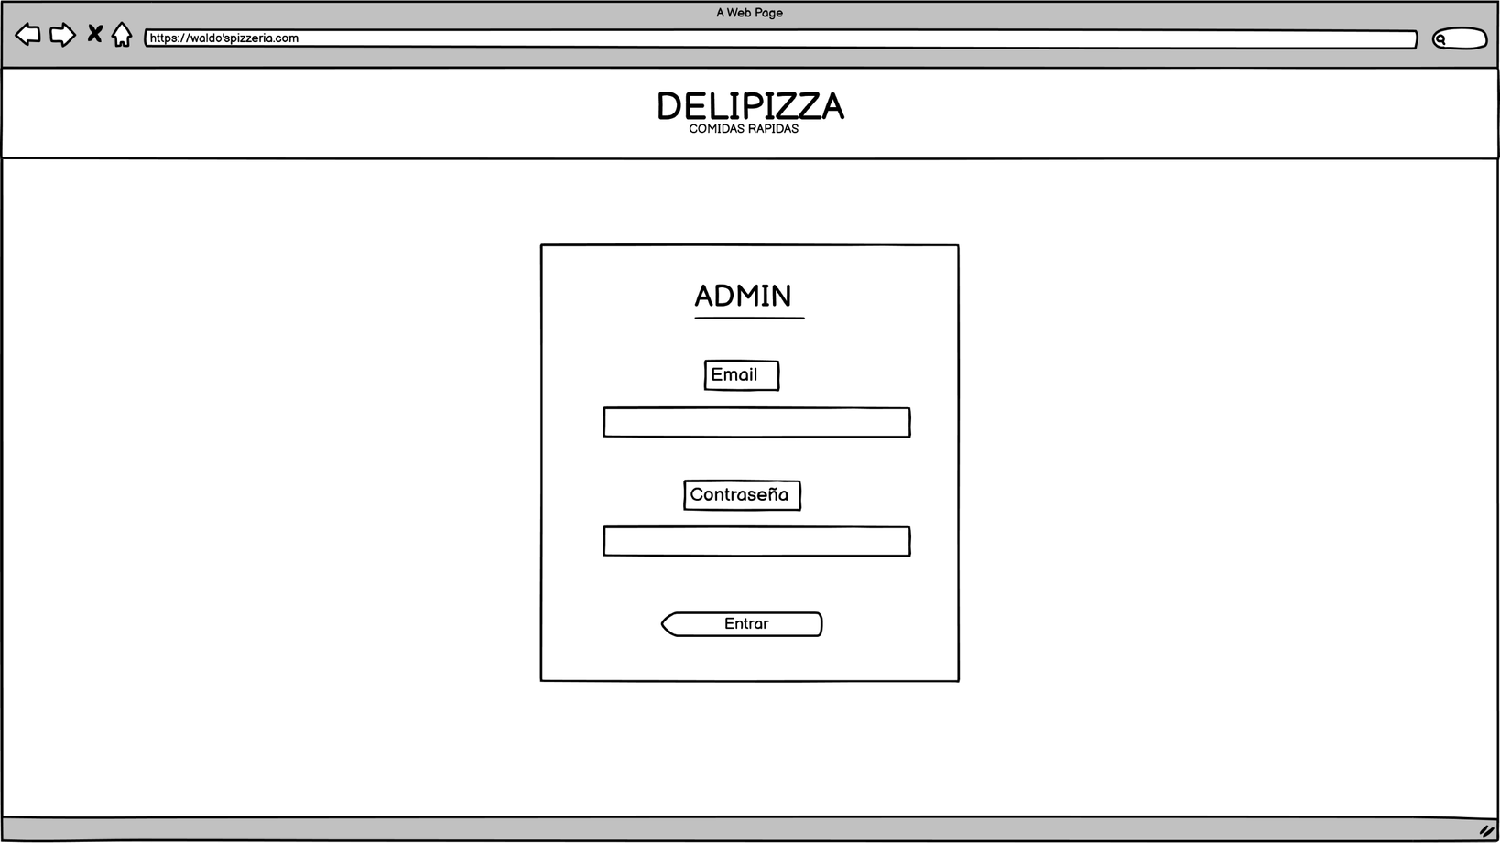

|  |  |  |
| --- | --- | --- |
| **RF- 003** | **información perfil** | |
| **Versión** | v.1.0 - 07-03-2023 | |
| **Autores** | Sebastian Sotelo, Julián Moreno, Aldair narvaez, Jimena Contreras | |
| **Fuentes** | fuente de la versión actual | |
| **Objetivos asociados** | * Lograr que el admin pueda editar la información de la que dispone | |
| **Descripción** | El admin podrá ver sus datos como: nombre, cantidad de clientes registrados, ventas del día, ventas del mes, ventas del año y el informe de ventas. | |
| **Precondición** | El admin no ha ingresado sus datos. | |
| **Secuencia**  **Normal** | **Paso** | **Acción** |
| 1 | El admin ingresara al sistema |
| 2 | El sistema cargara donde están sus datos |
| 3 |  |
| 4 |  |
| 5 |  |
| 6 |  |
| n |  |
| **Postcondición** | El admin habrá actualizado sus datos y quedaran registrados en el sistema | |
| Excepciones | **Paso** | **Acción** |
| 1 |  |
| 2 |  |
| 3 |  |
| **Rendimiento** | **Paso** | **Cota de tiempo** |
|  | 1 | 1 segundo |
|  | 2 | n segundos |
| **Frecuencia esperada** | 100/día | |
| **Importancia** | alta | |
| **Urgencia** | inmediatamente | |
| **Comentarios** | comentarios adicionales | |

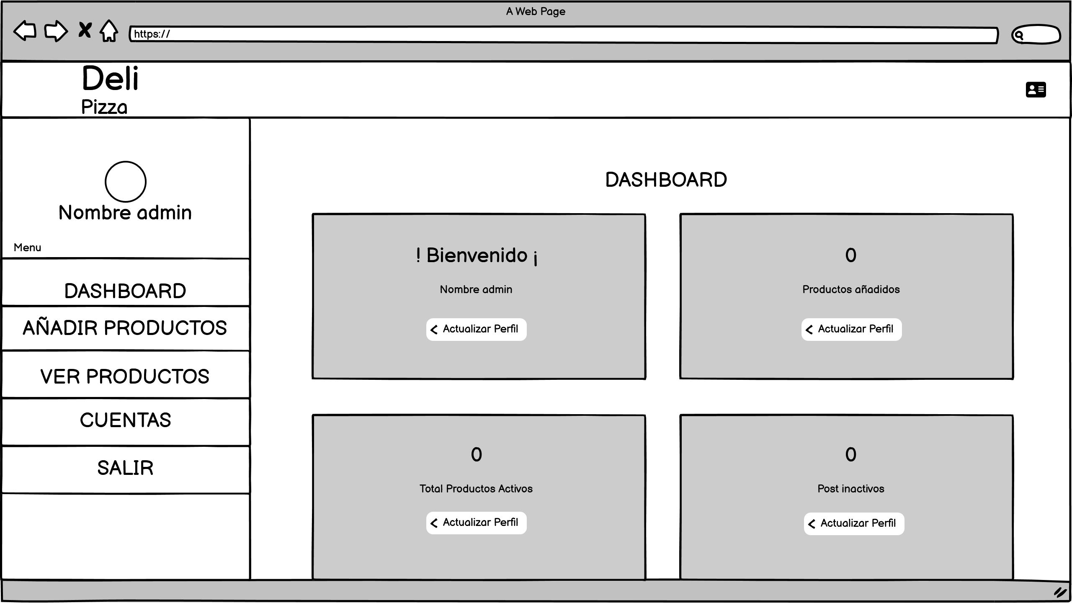

|  |  |  |
| --- | --- | --- |
| **RF- 014** | **Admin añadir productos** | |
| **Versión** | v. 1.0 09/03/2023 | |
| **Autores** | Sebastian Sotelo, Aldair Narvaez, Ana Contreras, Julián Moreno | |
| **Fuentes** | fuente de la versión actual | |
| **Objetivos asociados** | * Lograr que el administrador utilice el CRUD en los productos que requiera   .   * Gestionar los pedidos | |
| **Descripción** | El administrador podrá añadir productos al catalogo | |
| **Precondición** |  | |
| **Secuencia**  **Normal** | **Paso** | **Acción** |
| 1 | El administrador entrará al catalogo |
| 2 | Añadirá el nuevo producto al catalogo |
| 3 | El nuevo producto saldrá en el catálogo para que los usuarios puedan verlo |
| 4 |  |
| 5 |  |
| 6 |  |
| n |  |
| **Postcondición** | ninguna | |
| Excepciones | **Paso** | **Acción** |
| 1 |  |
| 2 |  |
| 3 |  |
| **Rendimiento** | **Paso** | **Cota de tiempo** |
|  |  |  |
|  |  |  |
| **Frecuencia esperada** | 100/día | |
| **Importancia** | alta | |
| **Urgencia** | inmediatamente | |
| **Comentarios** | comentarios adicionales | |

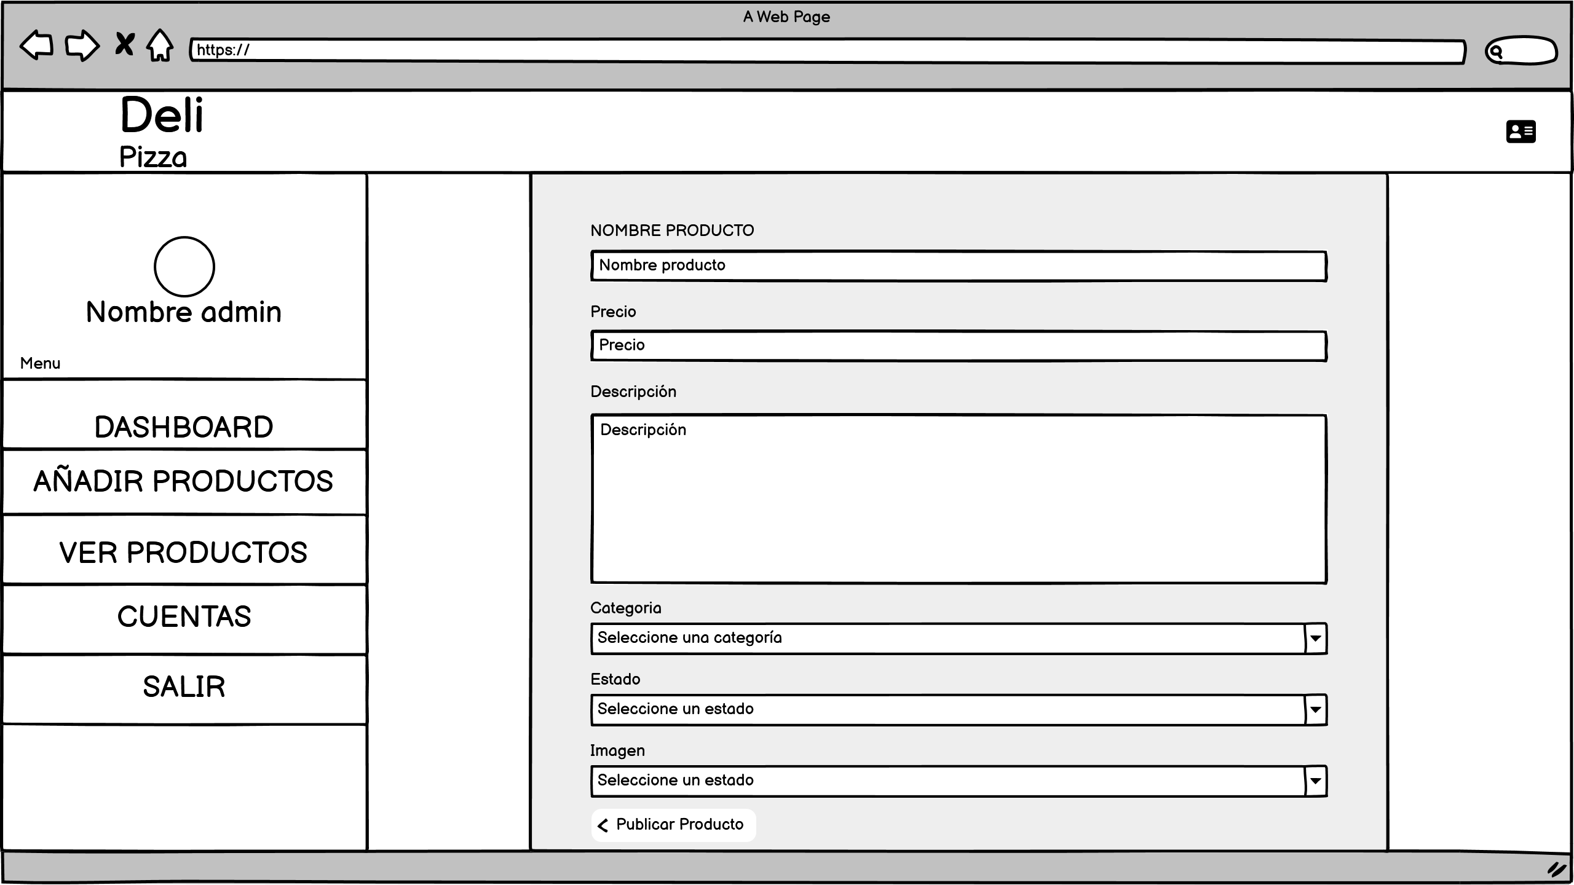

|  |  |  |
| --- | --- | --- |
| **RF- 015** | **Modificar productos** | |
| **Versión** | v. 1.0 09/03/2023 | |
| **Autores** | Sebastian Sotelo, Aldair Narváez, Ana Contreras, Julián Moreno | |
| **Fuentes** |  | |
| **Objetivos asociados** | * Lograr que el administrador utilice el CRUD en los productos que requiera | |
| **Descripción** | El comportamiento del sistema deberá permitir al administrador la edición de productos ya existentes | |
| **Precondición** | El producto solamente lo podrá editar el administrador | |
| **Secuencia**  **Normal** | **Paso** | **Acción** |
| 1 | El administrador accede al sistema por la interfaz de administrador y se dirige al menú consulta de productos. |
| 2 | Se inicia el proceso de edición en el botón editar productos. |
| 3 | El administrador solicita al sistema los datos de los productos, estos datos corresponden con el inventario de la empresa. |
| 4 | El administrador podrá editar los productos para poder realizar una mejor gestión del inventario |
| 5 | El administrador finaliza el proceso con el botón salir |
| 6 |  |
| n |  |
| **Postcondición** | Ninguna | |
| Excepciones | **Paso** | **Acción** |
| 1 | Si la documentación aportada por el administrador no es correcta no se le permitirá ingresar al sistema |
| 2 | Si se omite la contraseña o usuario se emite un mensaje diciendo no se permite el ingreso |
| 3 | Si se omite el ingreso del nombre del consultante  se emite un mensaje de error y no se permite  finalizar el ingreso. |
| **Rendimiento** | **Paso** | **Cota de tiempo** |
|  | 5 | 4 segundo |
|  | 3 | 1 segundo |
| **Frecuencia esperada** | 2/D | |
| **Importancia** | importante | |
| **Urgencia** | Hay presión | |
| **Comentarios** | Ninguna | |

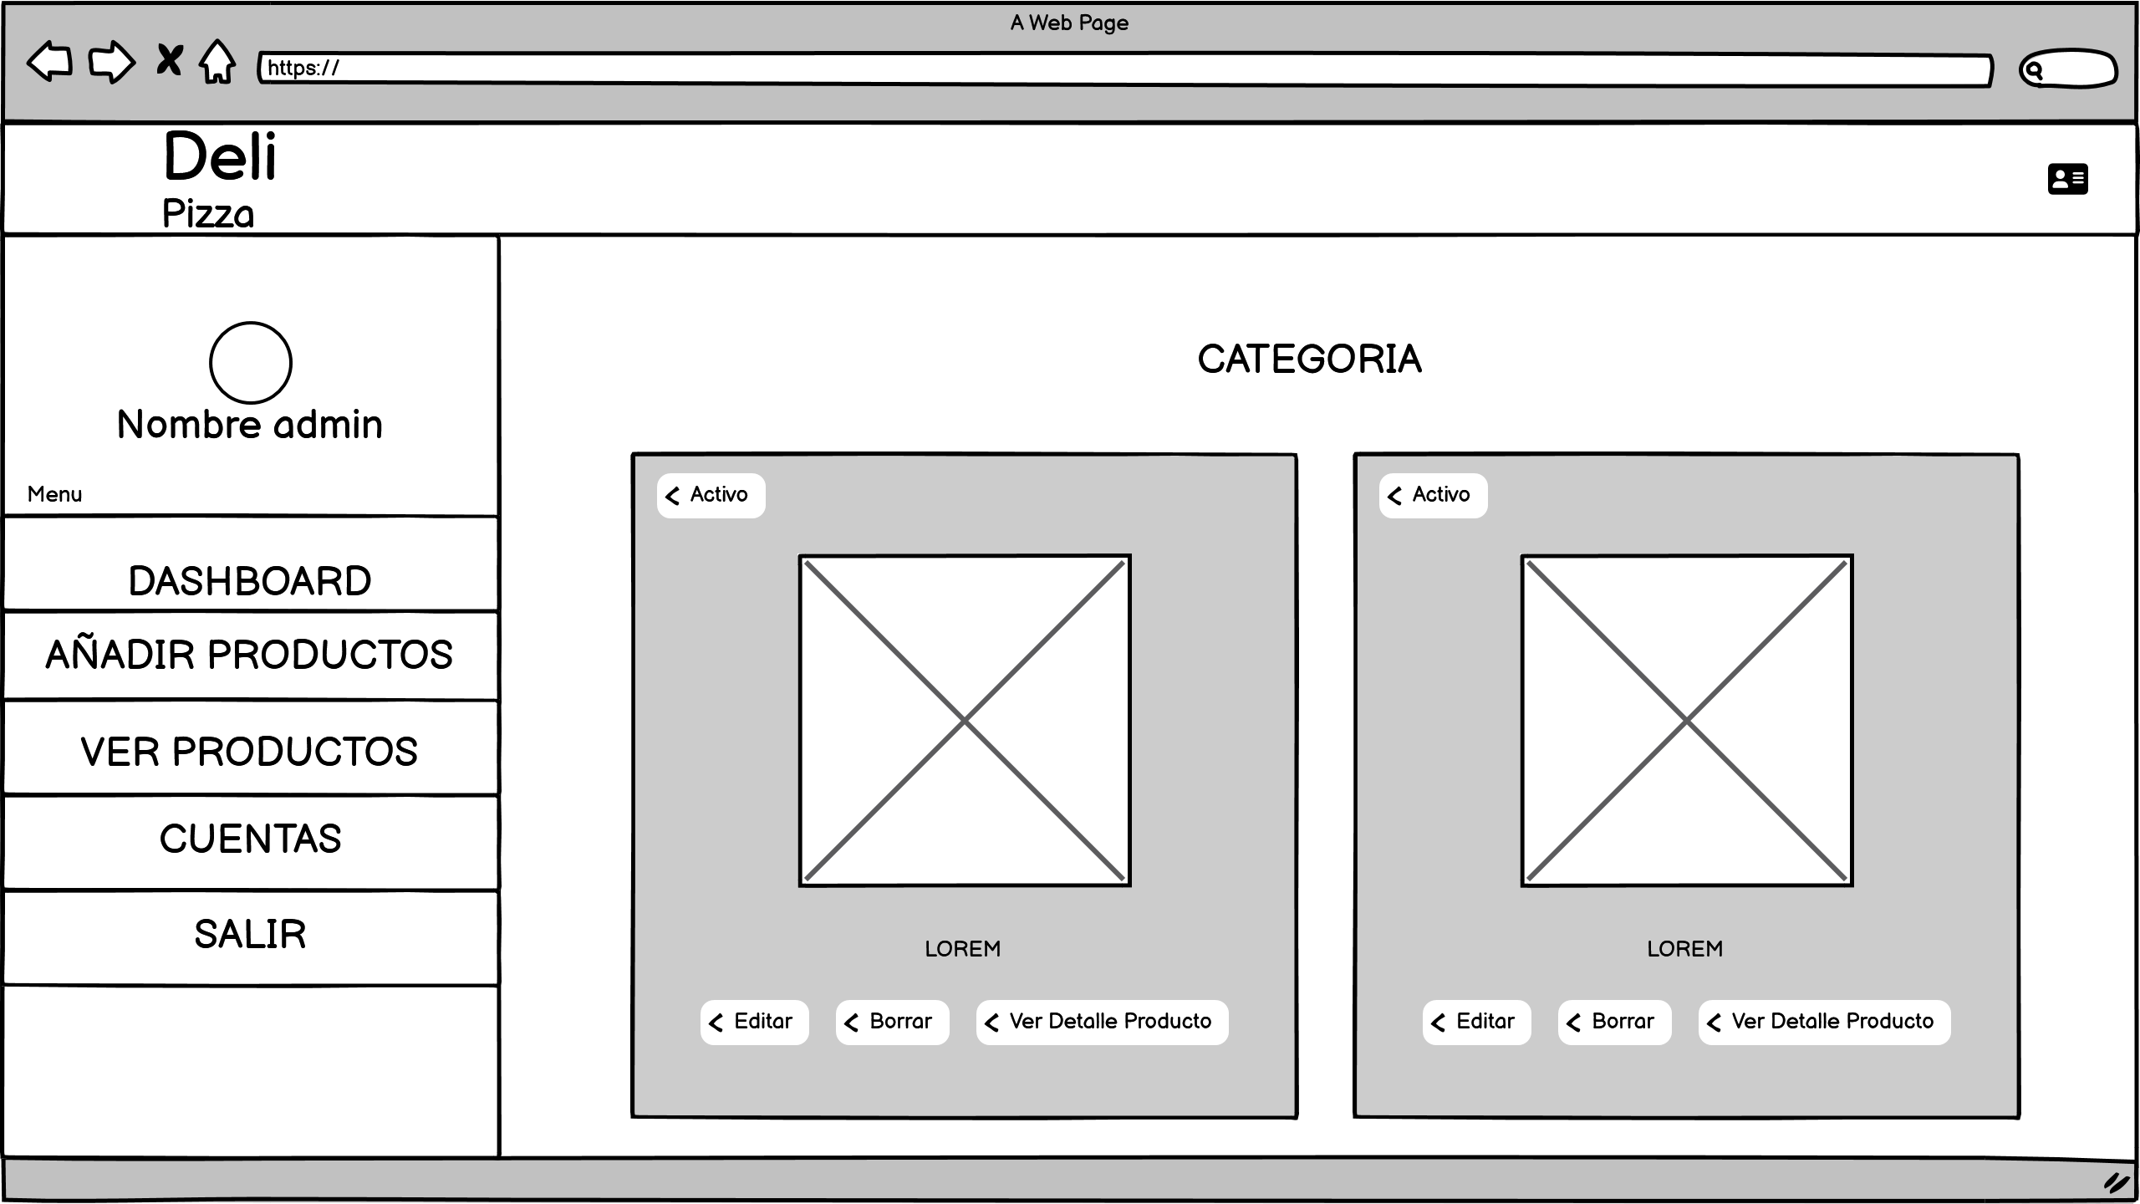

|  |  |  |
| --- | --- | --- |
| **RF- 016** | **Borrar productos** | |
| **Versión** | v. 1.0 09/03/2023 | |
| **Autores** | Sebastian Sotelo, Aldair Narvaez, Ana Contreras, Julián Moreno | |
| **Fuentes** |  | |
| **Objetivos asociados** | * Lograr que el administrador utilice el CRUD en los productos que requiera | |
| **Descripción** | El administrador será capaz de borrar productos si así lo considera necesario | |
| **Precondición** | precondición del caso de uso | |
| **Secuencia**  **Normal** | **Paso** | **Acción** |
| 1 | El administrador ingresara a su interfaz y posteriormente al sistema luego se dirige al menú consultas |
| 2 | Se inicia el proceso haciendo clic en el botón borrar productos |
| 3 | El administrador podrá editar los productos y eliminarlos si lo considera necesario |
| 4 | Se finaliza el proceso dando clic en el botón finalizar operación |
| 5 |  |
| 6 |  |
| n |  |
| **Postcondición** | Ninguna | |
| Excepciones | **Paso** | **Acción** |
| 1 | Se borrará la información requerida en la base de datos |
| 2 | El administrador ingresara con su usuario y contraseña si no son correctas el sistema no permitirá el ingreso |
| 3 |  |
| **Rendimiento** | **Paso** | **Cota de tiempo** |
|  | 4 | 3 segundos |
|  | 2 | 1 segundo |
| **Frecuencia esperada** | 2/D | |
| **Importancia** | importante | |
| **Urgencia** | Hay presión | |
| **Comentarios** | Se debe avisar que se borrara la información | |

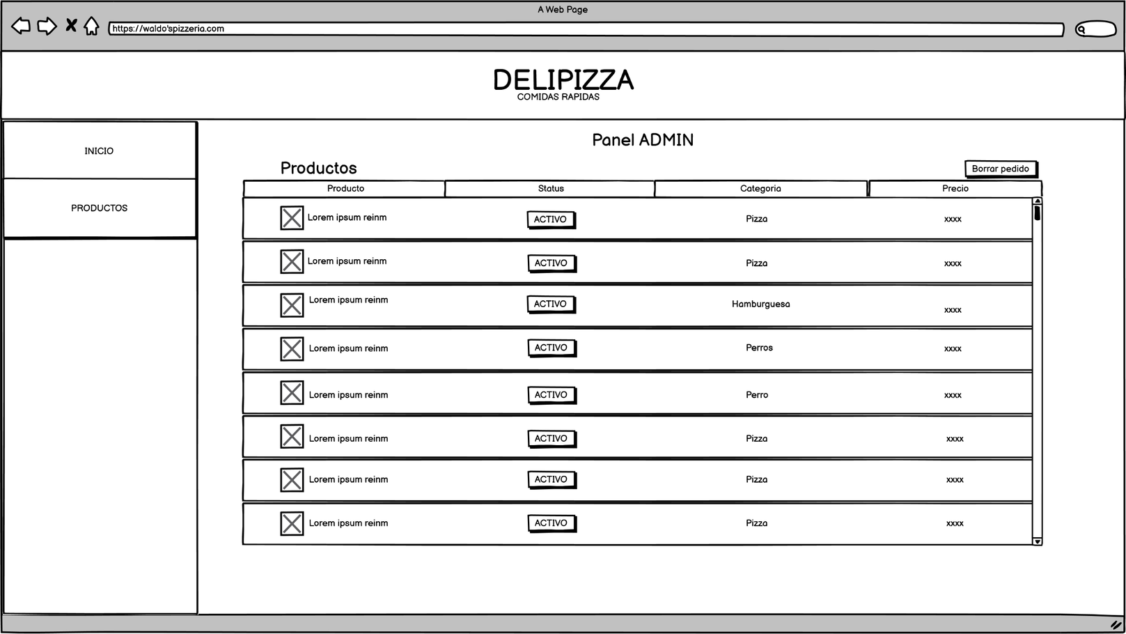

|  |  |  |
| --- | --- | --- |
| **RF- 017** | **Actualizar catalogo** | |
| **Versión** | v.1.0 09/03/2023 | |
| **Autores** | Sebastian Sotelo, Aldair Narvaez, Ana Contreras, Julián Moreno | |
| **Fuentes** | fuente de la versión actual | |
| **Objetivos asociados** | * Lograr que el administrador utilice el CRUD en los productos que requiera * Conseguir mostrar los productos | |
| **Descripción** |  | |
| **Precondición** | El catálogo deberá estar actualizado | |
| **Secuencia**  **Normal** | **Paso** | **Acción** |
| 1 | El administrador actualizara el catálogo cada vez que haya algo nuevo |
| 2 | El usuario elegirá la opción catalogo |
| 3 | El usuario podrá observar todos los productos que le brinda la pizzería |
| 4 | Habrá varias categorías y el usuario podrá escoger lo que quiere |
| 5 |  |
| 6 |  |
| n |  |
| **Postcondición** | ninguna | |
| Excepciones | **Paso** | **Acción** |
| 1 | No haya el producto que quiera |
| 2 | El producto este agotado |
| 3 |  |
| **Rendimiento** | **Paso** | **Cota de tiempo** |
|  | 3 | 6 segundos |
|  |  |  |
| **Frecuencia esperada** |  | |
| **Importancia** | importante | |
| **Urgencia** | inmediatamente | |
| **Comentarios** | comentarios adicionales | |

